Instituto Politécnico de Viseu

Escola Superior de Tecnologia e Gestão de Viseu

Departamento de Informática



**Projeto Final – Crowd Zero**

**Análise de Sistemas**

**Licenciatura em Engenharia Informática**

Realizado por:

Cristina Santos - 15247

Francisco Lopes - 18705

Orientadores:

Cristina Wanzeller

Artur SousaViseu, 2021

Instituto Politécnico de Viseu

Escola Superior de Tecnologia e Gestão de Viseu

Departamento de Informática

**Projeto Final – Crowd Zero**

**Análise de Sistemas**

**Licenciatura em Engenharia Informática**

2020/2021

Realizado por:

Cristina Santos - 15247

Francisco Lopes - 18705

Orientadores:

Cristina Wanzeller

Artur SousaViseu, 2021

Índice

1. Introdução 5

2. Crowd Zero 6

3. Modelo Entidade- Relacionamento (Notação de Chen) 7

4. Modelo Lógico de dados 9

5. Modelo Conceptual de dados (CDM PowerDesigner) 11

6. Modelo Físico de dados (PDM PowerDesigner) 12

7. Modelo Lógico SQL Server 13

8. Aplicação desenvolvida em Visual Studio 14

9. Casos de Uso 15

9.1 Diagrama de Casos de uso 15

9.2 Descrição dos três principais casos de uso 17

9.2.1. Primeiro caso de uso 18

9.2.2. Segundo caso de uso 20

9.2.3. Terceiro caso de uso 21

10. Conclusão 23

11. Bibliografia 24

**Índice de Figuras**

Figura 1 – Modelo Conceptual de Dados 8

Figura 2 – CDM 11

Figura 3 – PDM 12

Figura 4 – Modelo lógico SQL 13

Figura 5 – Funcionamento da APP 14

Figura 6 – APP 14

Figura 7 – Casos de Uso 16

1. Introdução

Perante qualquer problema, é necessário estudar e analisar a melhor forma para o solucionar. Análise de Sistemas, rege-se com esse intuito, avaliar quais as hipóteses que vão de encontro ao desfecho pretendido. Consiste num processo, composto por diversas etapas, que são analisadas cuidadosamente.

Primeiramente identificar o problema, de seguida, estudar a exequibilidade, analisar os requisitos, planear o projeto e por fim, definir a solução que mais se enquadra. Após este processo, é necessário refletir quanto à fase de manutenção, de modo a prever e corrigir problemas futuros. Todos estes pontos, anteriormente referidos, englobam diversos modelos, que constituem o programa da unidade curricular de Análise de Sistemas.

Para o desenvolvimento do presente relatório, serão aplicados alguns modelos, mais concretamente, o Modelo Conceptual de Dados (MCD) com notação de chen, Modelo lógico de Dados e o Diagrama de Casos de uso. De forma a obter os resultados requeridos pelos docentes, recorreremos às diversas ferramentas sugeridas pelos mesmos, o Visual Studio, o PowerDesigner, o SQL Server, e Draw.io.

O tema deste projeto, Crowd Zero, foi apresentado durante uma reunião com a empresa Bizdirect. A reunião teve como intuito, lançar um desafio, desenvolver uma solução/ plataforma social que permita a cada um dos utilizadores efetuar uma avaliação em tempo real da densidade populacional nos mais diversos locais. A plataforma poderia ser aplicada a conceitos de outdoor, indoor, espaços públicos, entre outras. Foi nos dada a liberdade para criar e enquadrar a plataforma no cenário que mais nos agradasse. Posto isto, optámos por criar a aplicação de forma a que se aplique à manutenção de espaços públicos, sendo mais indicada para as Câmaras Municipais.

1. Crowd Zero

Após a proposta nos ser apresentada e de se analisar os mais diversos panoramas, idealizou-se um conceito, de forma a ser direcionado para a monitorização de espaços públicos. Criou-se assim um cenário hipotético, que neste caso, poderá ser do interesse da Câmara Municipal de Viseu.

O funcionamento da APP irá ser algo intuitivo. O utilizador cria uma conta, efetua o login. Uma vez dentro da APP é lhe permitido observar diversos locais, do seu interesse, onde poderão existir reports de outros utilizadores e da equipa de limpeza. Caso pretenda efetuar um report, fica com acesso a um mapa onde será possível observar “pins” como marcadores de locais, num raio próximo da sua localização no momento, onde será permitido que este efetue um report do estado do local, quer a nível da sua densidade populacional como da forma como, aparentemente, está desinfetado ou não.

Desta forma, será essencial a colaboração dos funcionários da câmara, voluntários e um administrador, como membros do Back office. Alem disso, seria constituído por uma ou mais equipas de limpeza contratadas, responsáveis pela desinfeção dos locais indicados.

Desta forma seria possível os utilizadores terem acesso e fornecerem diversas informações que seriam do interesse de todos, inclusive na situação em que nos encontramos, seria uma mais valia existir algo deste género.

1. Modelo Entidade- Relacionamento (Notação de Chen)

Em 1976, Peter Chen propôs o “Modelo Entidade-Relacionamento”. Segundo Chen, a visão de uma dada realidade, baseia-se no relacionamento entre conceitos. A abstração permite retirar, de uma determinada situação, o mais pertinente para o desenvolvimento do sistema de informações e excluir todos os aspetos que não exerçam influência no ambiente modelado.

Chen dedicou-se a destacar a importância de reconhecer os objetos que constituem um problema/negócio, independentemente das formas de tratamento, procedimentos, programas, etc. Repartiu os objetos por dois grupos e designou-os de Entidades e Relacionamentos.

A modelação de dados, tem por propósito organizar as ideias e projetar soluções. Com base neste modelo é possível visualizar objetos, as suas características, e respetivos relacionamentos, de forma a simplificar e prever o resultado.

Na Figura 1 está exemplificado o modelo realizado para o projeto “Crowd Zero”. É possível observar as diversas entidades que irão intervir e os relacionamentos/interações que estas poderão ter com a APP.

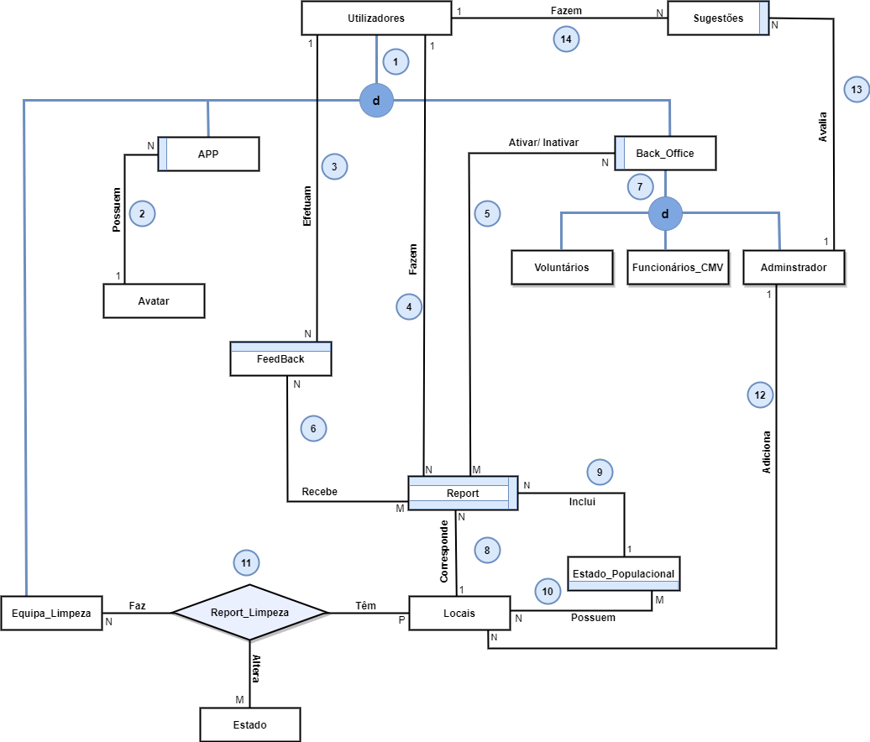

Figura 1 – Modelo Conceptual de Dados

1. Modelo Lógico de dados

Edgar Frank Codd foi o responsável pelo desenvolvimento do modelo relacional de dados. Foi concebido através da junção de conceitos e regras que norteiam a teoria matemática dos conjuntos e das possíveis estruturas de manipulação de dados, que são aplicadas até aos dias de hoje. Este é derivado a partir do Modelo Conceptual de Dados pela aplicação de um conjunto de regras.

Após o modelo conceptual de dados estar concluído, retira-se as informações e relacionamentos necessários para construir o modelo lógico de dados. Registam-se as tabelas e define-se as [chaves primárias e estrangeiras](https://www.luis.blog.br/chave%20primaria-chave-estrangeira-e-candidata.aspx), normalização, integridade referencial, entre outras.

No caso do projeto “Crowdzero” foi desenvolvido um modelo lógico de dados com as seguintes entidades: Utilizadores, APP, Back office, Voluntários, Funcionários CMV, Avatar, Report, Estado, Locais, Estado Populacional, Feedback, Equipa Limpeza, Report Limpeza, Administrador e Sugestões. Além disso foi demonstrado as entidades que derivam dos relacionamentos entre as entidades anteriormente mencionadas, identificadas com um número, de forma a facilitar o seu reconhecimento no Modelo Conceptual de Dados, Figura 1.

**Utilizadores** (N_utilizador, Tipo_Utilizador, Nome, idade, género, telefone, BI, email, password, Estado*)

**APP** (N_App, N_Utilizador (FK1), Data_Admissão, Ranking, Estado*, N_Avatar (FK2) )

**Avatar** (N_Avatar, Nível, Pontos)

**Feedback** (N_feedback, Data, Hora, Tipo_feedback, N_Utilizador (FK3) )

**Report** (N_Report, Data, Hora, Densidade, Estado*, N_Local(FK8) N_Estado_pop (FK9) )

**Backoffice** (N_Back, N_Utilizador (FK1), Tipo_BackO, Data_Admissão, Estado*)

**Administrador** (N_Admin, N_Utilizador (FK1), N_Back(FK7) , Cargo)

**Voluntários** (N_Vol, N_Utilizador (FK1), N_Back(FK7) )

**Funcionários_CMV** (N_Func, N_Utilizador (FK1), N_Back(FK7), Cargo)

**Locais** (N_Local, Nome_Local, Localização, Pin, Estado*)

**Estado_populacional** (N_Estado_pop, Tipo, Densidade, Data, hora, Estado*)

**Estado** (N_Estado, Tipo, Data, Hora)

**Equipa_Limpeza** (N_Equipa, N_Utilizador (FK1), Localização, Disponibilidade, Agenda*)

**Report_Limpeza** (N_Equipa (FK), N_Estado(FK), N_Local (FK), Data, Hora, Local)

**Sugestões** (N_Sug, Tipo, Data, Descrição, Validação, N_Admin (FK13) )

3

**Utilizadores_Feedback** (N_Feedback (FK), N_Utilizador (FK) )

4

**Utilizadores_Report** (N_Report (FK), N_Utilizador (FK) )

5

**Backoffice_Report** (N_Report (FK), N_Back (FK ))

6

**Feed_Report** (N_feedback (FK), N_Report (FK), N_likes, N_deslikes)

10

**EstadoPop_Local** (N_Estado_pop (FK), N_local (FK) )

12

**Admin_Add_Locais** (N_Local (FK), N_Admin (FK), Nome_Local, Pin, Localização)

14

**Utilizadores_Sugestoes** (N_Utilizador (FK), N_Sug(FK), Tipo_Sug)

*Estado - Ativo, inativo.

*Agenda- Semanal ou nunca. As equipas de limpeza podem ter locais que já é rotina desinfetar.

1. Modelo Conceptual de dados (CDM PowerDesigner)

Para otimizar recursos no desenvolvimento de uma aplicação, aumentar a sua qualidade e fiabilidade, é necessário recorrer a ferramentas CASE. O PowerDesigner é uma ferramenta desenvolvida com o intuito de ser utilizada para a modelação multifuncional, permitindo a combinação de modelar dados, diagramas UML e técnicas de modelação de processos de negócios.

O Modelo Conceptual de dados é o ponto de partida para o desenho da arquitetura de base de dados, explica as características do funcionamento e comportamento de um [software](https://pt.wikipedia.org/wiki/Software) a partir do qual será criado.

Além de ter sido desenvolvido o “Modelo Entidade-Relacionamento” notação de Chen com outra ferramenta, Draw.io, o Modelo Conceptual de dados será apresentado abaixo na Figura 2 foi desenvolvido no PowerDesigner.

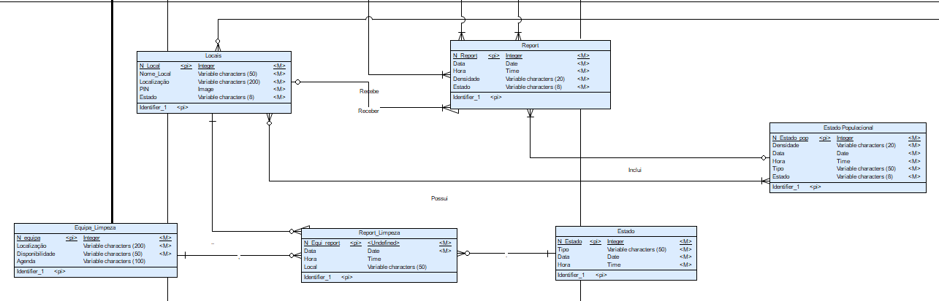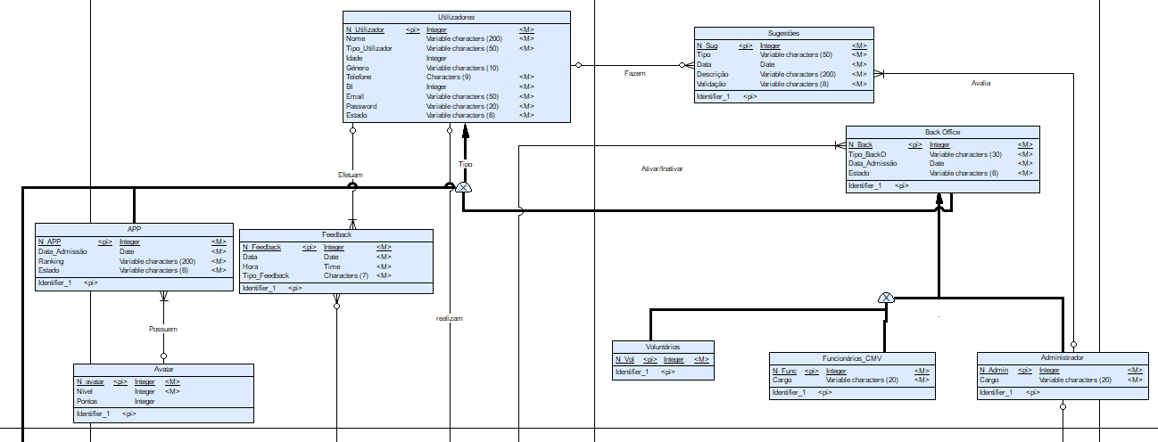

Figura 2 CDM

1. Modelo Físico de dados (PDM PowerDesigner)

O modelo físico de dados inclui a análise das características e recursos necessários para armazenamento e manipulação das estruturas de dados. Com base no modelo CDM apresentado no ponto quatro, elaborou-se o presente Modelo Físico, de forma automática, com o auxílio do PowerDesigner. Este Modelo PDM será a base para modelar o esquema de base de dados, em função de considerações técnicas e do Sistema de Gestão de Base de Dados (SGBD) em causa. A Figura 3 ilustra o modelo físico obtido.

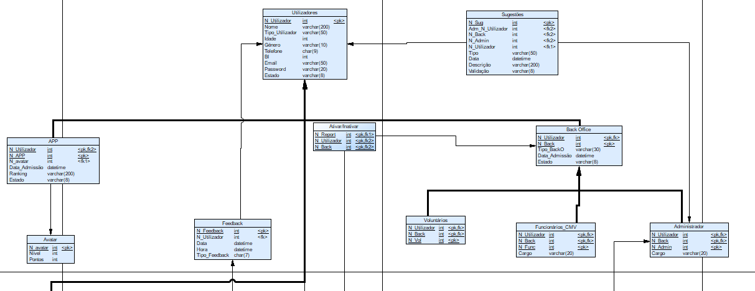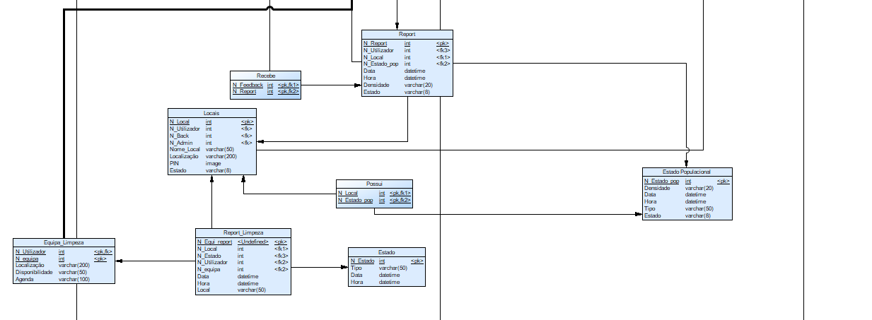

Figura 3 – PDM

1. Modelo Lógico SQL Server

SQL Server é um sistema que gere bancos de dados relacional, este permite a conceção de tabelas relacionadas, evitando a necessidade de armazenar dados redundantes em vários locais dentro de um banco de dados.

Após criar o modelo Físico de dados com a ferramenta PowerDesigner, foi gerado o script de criação de tabelas, para posteriormente ser executado no SGBD MS SQL Server. Por fim, tendo por base o script originado pelo PowerDesigner foi elaborado um modelo lógico no SQL Server, ilustrado na Figura 4 .

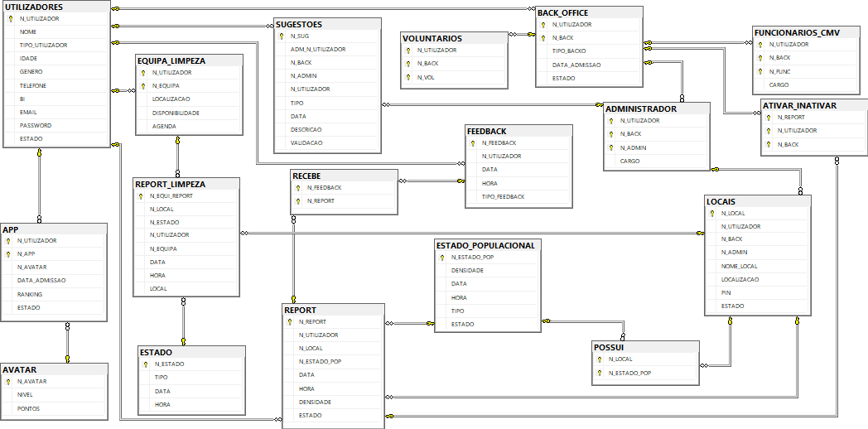

Figura 4 – Modelo lógico SQL

1. Aplicação desenvolvida em Visual Studio

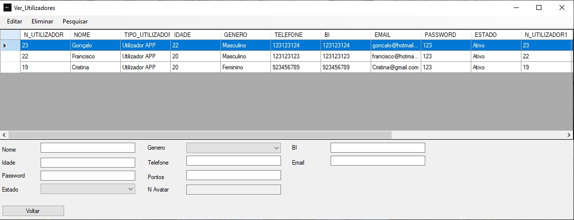

Figura 5 Funcionamento da APP

Figura 6 APP

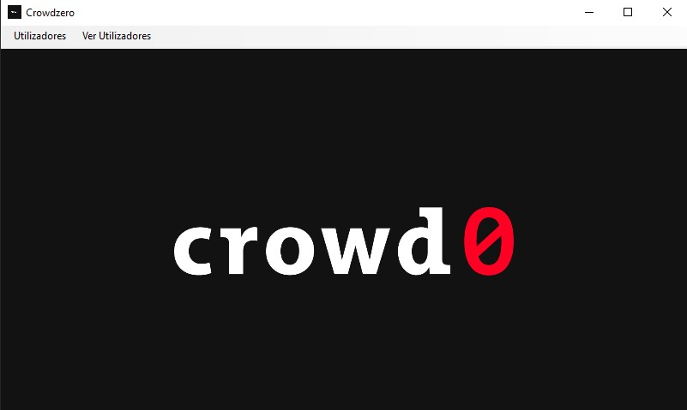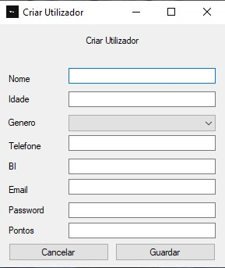

1. Casos de Uso

9.1 Diagrama de Casos de uso

Na realização de um projeto existem inúmeras informações e questões a ter em conta, algo que se torna complexo quando representado apenas em texto corrido. Perante estas adversidades é comum recorrer às diversas formas de ilustrar e exibir a mesma informação. A implementação de um diagrama, facilita a compreensão e análise do conteúdo.

A modelação de casos de uso descreve o comportamento do sistema na perspetiva do utilizador, auxilia no levantamento dos requisitos funcionais do sistema, descreve um conjunto de funcionalidades e as suas interações, com elementos externos e entre si. É composto por diversos elementos e conceitos, sendo os principais, atores (com quem interage o sistema), casos de uso (significado das suas funções), relacionamentos e cenários. Este modelo é utilizado na fase de levantamento de requisitos, com o intuito de identificar o que se pretende que o sistema faça.

O modelo foi implementado no nosso projeto, mais concretamente num diagrama de casos de uso onde é identificado os atores (utilizadores, APP, equipa limpeza, Back office, voluntário, funcionários_CMV, administrador), os relacionamentos de inclusão (include) e os de extensão (extend). A Figura 7 representa o diagrama de casos de uso anteriormente referido.

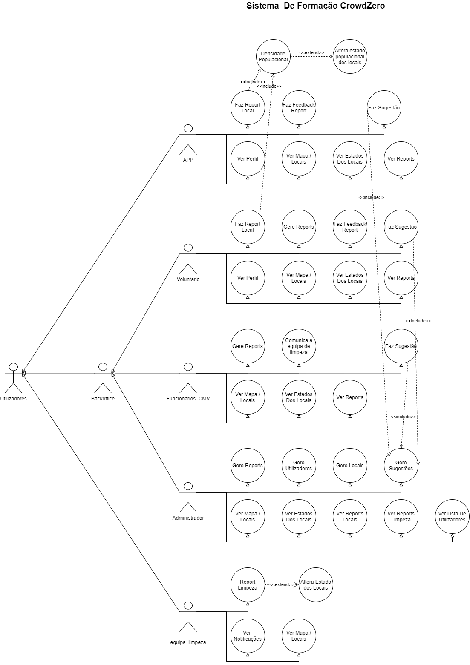

Figura 7 – Casos de Uso

* 1. Descrição dos três principais casos de uso

Após a elaboração do diagrama de casos de uso, pretendia-se selecionar três dos principais casos de uso e descrevê-los. Posto isto, os casos selecionados foram “Fazer Report Local”, tal como o nome indica é efetuar um report de um determinado local, “Fazer feedback Report”, ou seja, efetuar um feedback do report efetuado por parte dos outros utilizadores da APP, por fim, foi selecionado “Fazer Report Limpeza” que relata o report que é realizado pela equipa de limpeza que é notificada para limpar um determinado local e posteriormente comunica a limpeza do mesmo.

Uma vez que a APP se baseia no report de locais, em relação ao seu estado de limpeza, densidade populacional, e na limpeza e desinfeção dos mesmos, os casos apresentados no ponto 9.2 foram os casos de uso que descrevem as principais funções da APP.

* + 1. Primeiro caso de uso

**Nome do cenário: Fazer Report Local**

**Descrição sumária**: Este caso de uso descreve a ação de fazer um Report relativo à densidade populacional de um local, através de uma App.

**Pré́-condições**: Utilizador tem de estar registado, ter feito um login válido e estar num local ativo.

**Inicialização**: Utilizador abre o mapa, seleciona o local onde se situa e escolhe o separador Report.

**Fluxo principal:**

1. O utilizador faz o login na APP (E1)
2. O utilizador abre o mapa e seleciona o local.
3. O local abre e é apresentado dois separadores (Informação e Report)
4. O utilizador clica no separador Report (E2)
5. A APP solicita ao utilizador que preencha os campos necessários para efetuar o Report: Densidade populacional
6. Utilizador preenche os campos requeridos (E3)
7. Utilizador carrega em efetuar Report (E4)

**Subfluxos:**

**Fluxos alternativos:**

E1 – Utilizador não tem conta na APP

1. O Utilizador efetua o registo na aplicação

E2 – Utilizador não consegue abrir o separador Report

1. A localização do utilizador não corresponde à selecionada, por isso o separador report encontra-se bloqueado.

E3 -Utilizador não preenche todos os campos

1. APP não deixa o utilizador continuar com a submissão do Report, mostrando uma mensagem a dizer que o Report está incompleto

E4- Utilizador cancela o pedido

1. Utilizador carrega em cancelar
2. APP volta a página anterior.

**Pós-condições:** Submissão do Report executado com sucesso.

* + 1. Segundo caso de uso

**Nome do cenário: Fazer feedback Report**

**Descrição sumária**: Este caso de uso descreve a ação de fazer um feedback do Report feito por outros utilizadores através de uma APP.

**Pré́-condições**: Utilizador tem de estar registado, ter feito um login válido e estar no separador informação do local indicado.

**Inicialização**: Utilizador abre o mapa, seleciona o local onde se situa e escolhe o separador informação.

**Fluxo principal:**

1. O utilizador faz o login na APP (E1)
2. O utilizador abre o mapa e seleciona o local.
3. O local abre e é apresentado dois separadores (Informação e Report)
4. O utilizador clica no separador Informação
5. O utilizador visualiza as informações disponíveis do local (Densidade populacional, Reports feitos por utilizadores sobre o local, etc.…)
6. O utilizador vê os Reports e dá o seu feedback através de dois botões (like, deslike) (E2)

**Subfluxos:**

**Fluxos alternativos:**

E1 – Utilizador não tem conta na APP

1. O Utilizador efetua o registo na aplicação.

E2 – Utilizador não consegue dar feedback do Report

1. A localização do utilizador não corresponde ao local selecionado, por isso o utilizador consegue ver os Reports mas os botões like e deslike estão bloqueados.

**Pós-condições:** Feedback dado com sucesso.

* + 1. Terceiro caso de uso

**Nome do cenário: Fazer Report Limpeza**

**Descrição sumária**: Este caso de uso descreve a ação de fazer um Report de limpeza do local notificado à equipa de limpeza, através de uma App.

**Pré́-condições**: Utilizador, equipa de limpeza, tem de estar registado, ter feito um login válido e encontrar-se no local indicado.

**Inicialização**: Equipa de limpeza, abre o mapa e seleciona o local onde se situa e escolhe o separador Report.

**Fluxo principal:**

1. A equipa de limpeza faz o login na APP (E1)
2. A equipa de limpeza abre o mapa e seleciona o local
3. O local abre e é apresentado 2 separadores (Informação de limpezas anteriores e Report limpeza)
4. A equipa de limpeza clica no separador limpeza (E2)
5. A APP pede ao utilizador que preencha os campos necessários para efetuar o Report
6. A equipa de limpeza preenche os campos solicitados (E3)
7. A equipa de limpeza carrega em efetuar Report (E4)

**Subfluxos:**

**Fluxos alternativos:**

E1 – A equipa de limpeza não tem conta na APP

1. A equipa de limpeza efetua o registo na aplicação

E2 – A equipa de limpeza não consegue abrir o separador Report

1. A localização da equipa de limpeza não corresponde à selecionada, por isso o separador Report encontra-se bloqueado.

E3 - A equipa de limpeza não preenche todos os campos

1. APP não deixa a equipa de limpeza continuar com a submissão do Report, mostrando uma mensagem a dizer que o Report está incompleto

E4- A equipa de limpeza cancela o pedido

1. A equipa de limpeza carrega em cancelar
2. APP volta a página anterior.

**Pós-condições:** Submissão do Report limpeza executado com sucesso.

1. Conclusão

A oportunidade de desenvolver algo que futuramente poderá vir a ser implementado, foi encarado como um estímulo para a nossa criatividade. Com base nos conhecimentos adquiridos ao longo do semestre, iniciou-se o processo de forma a analisar todos os cenários possíveis, para apresentar um projeto que fosse o mais próximo daquilo que nos era pedido.

Após a reunião e o esclarecimento de alguns pontos, o grupo reuniu-se para discutir a quem seria dedicada à nossa APP, e ideias para o desenvolvimento da mesma. Com base nos documentos fornecidos na plataforma Moodle e consolidando alguns dos conhecimentos previamente adquiridos construímos o Modelo conceptual de Dados, de acordo com a notação de chen, e o Modelo Lógico de Dados, criando entidades e relacionando as mesmas entre si. Posteriormente utilizámos a ferramenta PowerDesigner, sugerida pelos docentes, de forma a elaborar o CDM, PDM e o scrip para criar as tabelas no SQL Server. Numa fase final foi criado um diagrama de casos de uso, sendo mais aprofundado apenas três deles e uma pequena ilustração da APP desenvolvida através do Visual Studio.

Como este ano foi, sem dúvida, um ano atípico, em que as aulas foram maioritariamente lecionadas online, houve uma carência sentida pelos elementos do grupo ao nível dos conhecimentos adquiridos, comparativamente com os fundamentais para o desenvolvimento do trabalho. Os recursos e material fornecido, não foi o suficiente face às necessidades do grupo ao nível de conhecimentos das plataformas que foram a base de todo o trabalho.

1. Bibliografia

<https://sites.google.com/site/uniplibancodedados1/aulas/aula-4---modelo-entidade-e-relacionamentos>

<https://www.luis.blog.br/modelagem-de-dados-modelo-conceitual-modelo-logico-e-fisico.html>

<https://www.devmedia.com.br/utilizando-a-ferramenta-powerdesigner-na-modelagem-de-aplicacoes/9372>